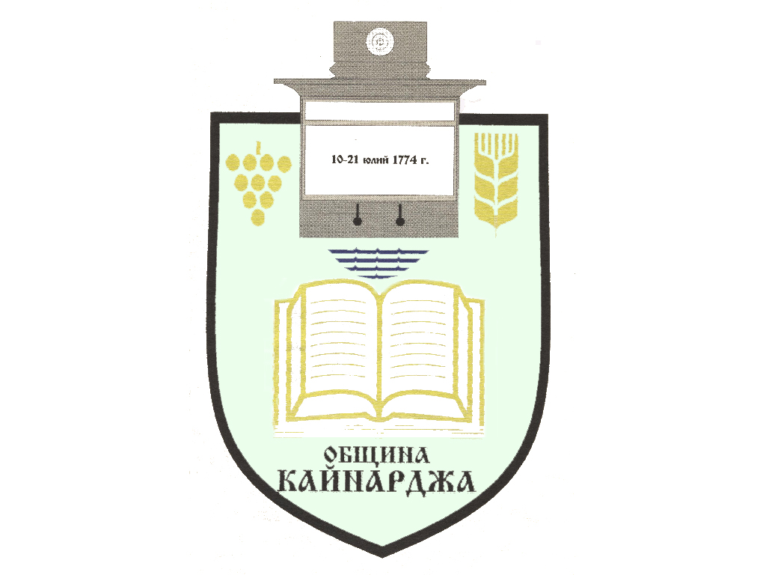

ОБЩИНСКИ СЪВЕТ-КАЙНАРДЖА

MUNICIPAL COUNCIL-KAYNARDZHA

Ул.”Димитър Дончев” 2 086798/356, факс 086798 / 461
7550 с.Кайнарджа, обл.Силистра e-mail:obs_kaynardja@abv.bg

До ……………………………………………………………
Гр./с./………………………………………………………
обл.Силистра

ПОКАНА
На основание чл.23, ал.4, т.1 от ЗМСМА във връзка с чл.16, ал.1, т.1 от Правилника за организацията и дейността на Общински съвет Кайнарджа
С В И К В А М
Общинските съветници на редовно заседание, което ще се проведе
На 31.07.2020 г. от 11.00 часа в салона на Народно Читалище „Отец Паисий-1942“, ул. „Г.Токушев“ № 1 при следния
ДНЕВЕН РЕД:
- Допълнение на Правилника за организацията и дейността на Общински съвет Кайнарджа.
Внася: Председател на ОбС
- Отчет на читалищата в община Кайнарджа за осъществените читалищни дейности и за изразходваните от бюджета средства през 2019 год.
Внася: Кмета на общината
- Утвърждаване на самостоятелни паралелки с пълняемост под задължителния минимум за учебната 2020/2021 година на ОУ“Черноризец Храбър“ с.Кайнарджа.
Внася: Кмета на общината
- Утвърждаване на самостоятелни паралелки с пълняемост под задължителния минимум за учебната 2020/2021 година в ПГМСС “Никола Вапцаров“с. Средище.
Внася: Кмета на общината
- Утвърждаване на самостоятелни паралелки с пълняемост под задължителния минимум за учебната 2020/2021 година на ОУ“Васил Априлов“ с. Голеш.
Внася: Кмета на общината
- Утвърждаване на самостоятелни паралелки под задължителния минимум за учебната 2020/2021 година в ОУ“Цанко Церковски“ с.Средище.
Внася: Кмета на общината
- Предложение за включване на ДГ“Еделвайс“, ОУ“Васил Априлов“, ОУ“Черноризец Храбър“ и ОУ“Цанко Церковски“ в Списъка на Средищните училища и средищните детски градини в Република България за учебната 2020-2021 година.
Внася: Кмета на общината
- Приемане на годишния отчет за изпълнението на бюджета и на сметките за средствата от ЕС на община Кайнарджа и отчета за състоянието на общинския дълг към 31.12.2019 година.
Внася: Кмета на общината
- Планирани в бюджет 2020 г. и отчетени към 30.06.2020 г. разходи в областта на електронното управление и за използваните от общината информационни и комуникационни технологии.
Внася: Кмета на общината
- Изказвания и питания.
- Заявление с вх.№ 134 от 20.07.2020 год относно ремонт на сграда/магазин с.Войново/

Председател на ОбС: Ивайло Петков

На основание чл.49, ал.1, т.2 от ЗМСМА на 31.07.2020 год. от 10.00 часа в заседателната зала на общината ще заседават:
ПК по Бюджет, икономика, евроинтеграция, екология и нормативни актове:
- Йордан Милков Йорданов
- Костадин Стефанов Русев
- Даринка Йорданова Шарбанова
- Милена Стоянова Перчемлиева
- Айхан Февзи Али
ПК по Образование, култура, здравеопазване и социални дейности:
- Румяна Стефанова Върбанова
- Йордан Милков Йорданов
- Севдалина Емилова Радева
- Гюлтекин Невриев Алиосманов
- Ердинч Ахмед Емин

В съответствие с чл.36, т.1 от ЗМСМА Ви каня да присъствате на заседанието на Общинския съвет.

